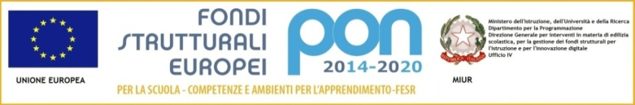

LICEO Delle SCIENZE UMANE (ex Magistrale) “CONTESSA TORNIELLI BELLINI” - NOVARA
Baluardo La Marmora, 10 - 28100 NOVARA - tel. 0321 - 627125 – https://www.liceobellini.edu.it
Casella di Posta Certificata nopm010005@pec.istruzione.it E-mail: nopm010005@istruzione.it
codice fiscale 80016580039 - Codice univoco PA: UFUDDL

Novara, 25 settembre 2020

Ai genitori degli alunni delle classi prime
Ai coordinatori delle classi prime
Ai docenti incaricati di Funzione strumentale
Ai collaboratori del Dirigente
DSGA
Home page del sito istituzionale / sezione “news”

e, p.c., Docenti
Personale ATA

Oggetto: Incontro genitori classi prime

I genitori delle studentesse e degli studenti che frequentano le classi prime sono invitati ad un incontro con il Dirigente scolastico, i coordinatori di classe e i collaboratori del Dirigente per una presentazione dell’Istituto e delle attività per l’a.s. 2020/2021.

venerdì 2 ottobre 2020 dalle ore 17.00 alle ore 18.00

La riunione si svolgerà in modalità telematica.
Le indicazioni per l’accesso alla piattaforma verranno comunicate all’indirizzo di posta elettronica depositato dai genitori al momento dell’iscrizione.
Allo stesso indirizzo saranno inviate le credenziali di accesso al registro elettronico. Le credenziali sono strettamente personali. Si raccomanda di conservarle con cura e di non comunicarle ad altri.

IL DIRIGENTE SCOLASTICO
(Prof.ssa Maria Motta)
firma autografa sostituita a mezzo stampa ex art. 3, co. 2, D.Lgs 39/93

Responsabile del procedimento: Maria Stella Azzarello

